Учреждение образования
«БЕЛОРУССКИЙ ГОСУДАРСТВЕННЫЙ ТЕХНОЛОГИЧЕСКИЙ УНИВЕРСИТЕТ»

«Исследование методов текстовой стеганографии»

Студент:
Ивановский Егор Геннадьевич
Вариант 5
Преподаватель:
Савельева Маргарита Геннадьевна

Минск 2023
Задание 1
Разработать приложение реализующее методы модификации расстояния между строками и модификации цвета. Реализация алгоритма модификации расстояния между строками завязана на изменении количества пробелов между строками, реализация алгоритма представлена на рисунке 1.u
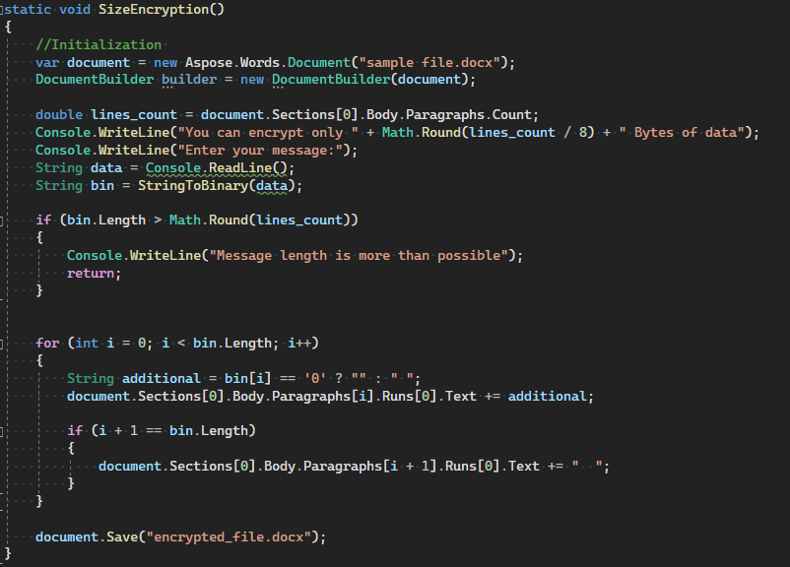
Рисунок 1 – Алгоритм реализующий метод модификации расстояния между строками
Для расшифрования можно воспользоваться методом представленным на рисунке 2.
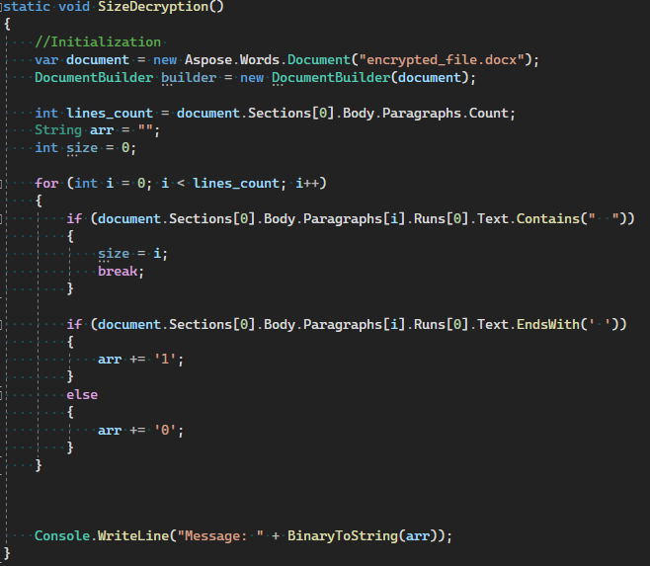
Рисунок 2 – Алгоритм расшифрования метода модификации расстояния между строками
Еще одним методом стеганографии является метод модификации цвета. Реализация алгоритма представлена на рисунке 3.
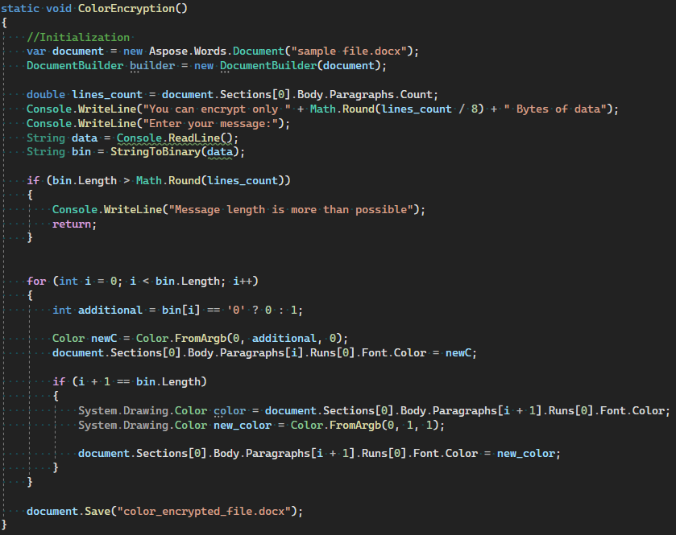
Рисунок 3 – Метод модификации цвета
Метод для расшифрования представлен на рисунке 4.
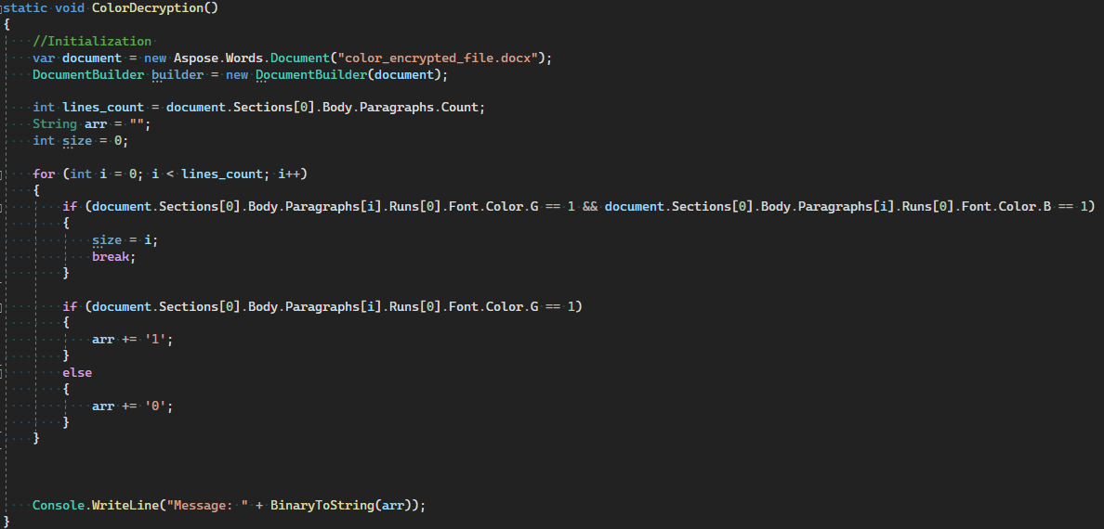
Рисунок 4 – Алгоритм расшифрования метода модификации цвета
Результатом выполнения данных алгоритмов является зашифрованные сообщения в текстовых документах. Результат выполнения метода модификации цвета между строками представлен на рисунке 5.
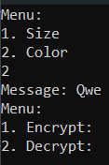
Рисунок 5 – Результат выполнения алгоритма
В результате выполнения данных алгоритмов получилось 2 документа которые внешне не отличаются от исходного, но в них содержится дополнительная информация. На рисунке 6 представлены файлы полученные в результате стеганографии.
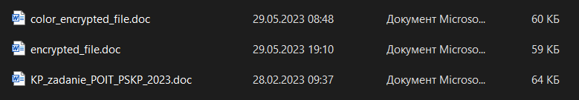
Рисунок 6 – Файлы полученные в результате внедрения данных
На рисунке 7 представлена работа алгоритма внедрения цвета в файл.
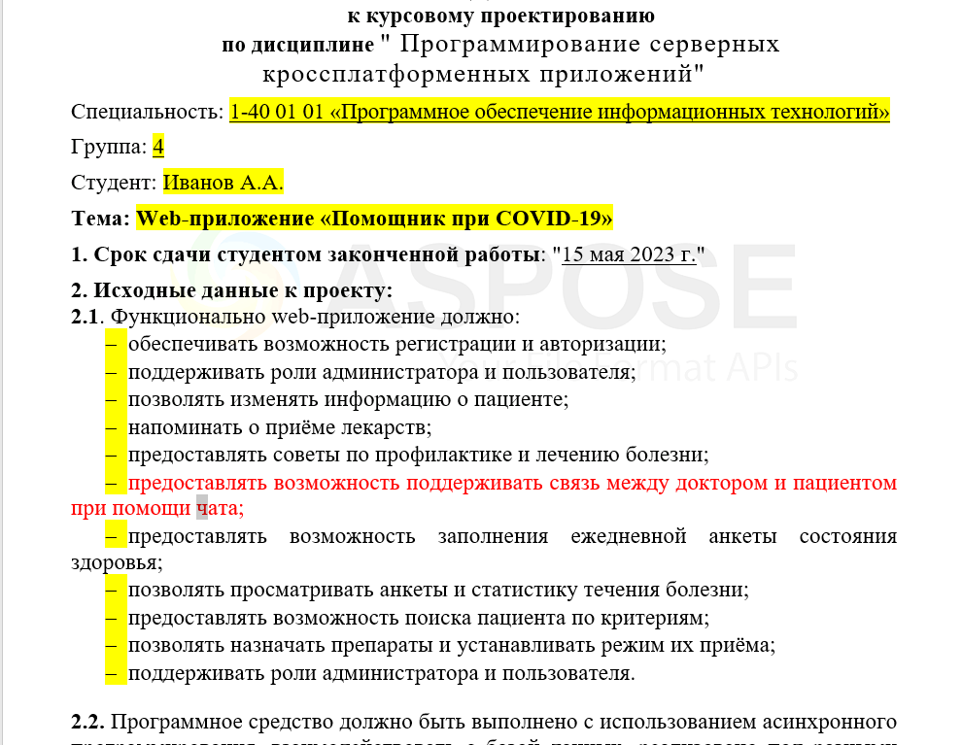
Рисунок 7 – Файл получившийся в результате работы алгоритма

Вывод
Изученил стеганографические методы встраивания/извлечения тайной информации с использованием электронного файла-контейнера текстового формата.

